Stijlblad 1

kleuren : **#1a1a1a , #cc0000 en #ffffff**

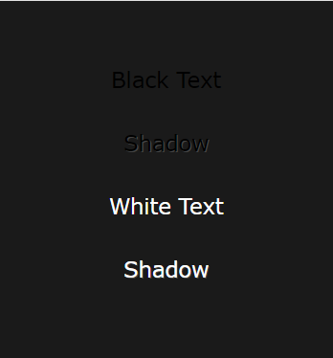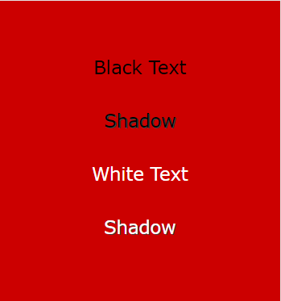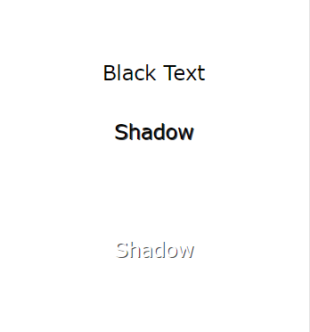

Lettertypes : calbri light

Lettergroote title: 24px

Lettergroote text: 16px

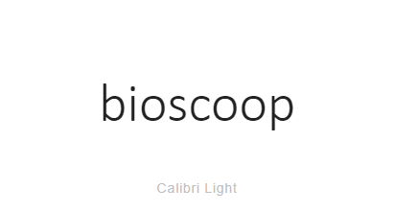

Stijlblad 2

kleuren : **#1a1a1a , #1a8cff en #ffffff**

 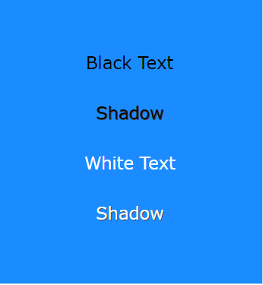

Lettertypes : cambria

Lettergroote title: 24px

Lettergroote text: 16px

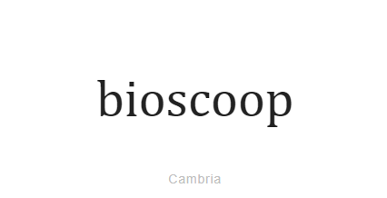

Stijlblad 3

kleuren : **#1a1a1a , #33cc00 en #ffffff**

 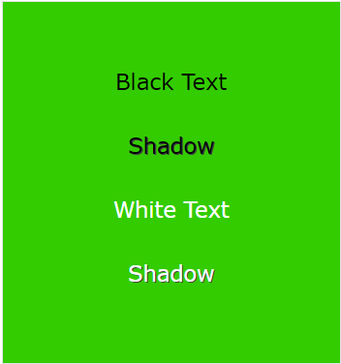

Lettertypes : arial

Lettergroote title: 24px

Lettergroote text: 16px

